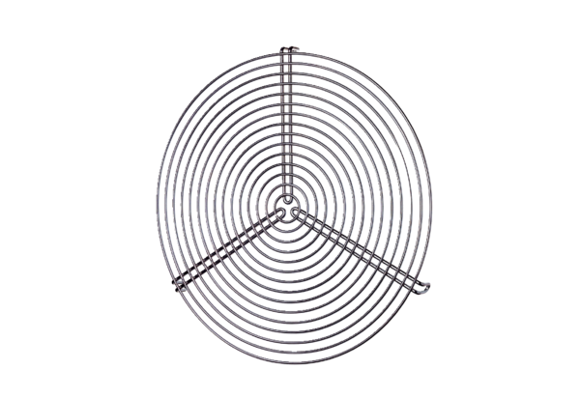Schutzgitter SGR 25Verpackungseinheit: 1 StückSortiment: C
Artikelnummer: 0150.0127Hersteller: MAICO

